ご予約は、当院ホームページトップのバナーから
こちらの「こうもり」クリックしてください。

- お子さまのイベントは、お子さまの診察券番号
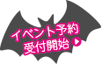
- 大人の方のイベントは、お母さまの診察券番号
- 当院に診察券がない方もご予約ができます
